Экзаменационные билеты по биологии для 6 класса

Билет №1
1.Ботаника – наука о растениях.
2.Значение мхов в природе и народном хозяйстве.
3.Определите увеличение школьного микроскопа, подготовьте его к работе.
Билет №2
1.Культурные и дикорастущие; однолетние и многолетние; лекарственные и декоративные растения.
2.Общая характеристика папоротников, хвощей, плаунов как высших споровых растений.
3.Приготовьте и рассмотрите под микроскопом микропрепарат (кожицы чешуи лука). Зарисуйте клетку и подпишите ее части.
Билет № 3
1.Признаки растений. Органы цветковых растений.
2.Строение, размножение и развитие хвощей.
3. Укажите способы размножения следующих растений: пшеницы, картофеля, земляники.

Билет №4
1.Условия жизни растений. Среды жизни растений. Основные экологические факторы, влияющие на жизнедеятельность растений.
2.Строение, размножение и развитие плаунов.
3.Заполните таблицу:

Билет №5
1.Увеличительные приборы.
2.Общая характеристика и многообразие голосеменных как семенных растений.
3.Определите тип корневой системы у следующих растений: тыква, морковь, пшеница, кукуруза, дыня, помидор, просо, рис.
Билет №6
1.Клетка – основная структурная единица организма растений.
2.Семенное размножение хвойных растений на примере сосны обыкновенной.
3.Определите тип стебля у следующих растений: тыква, горох, лук, подсолнечник, одуванчик, пшеница, вьюнок, виноград, хмель.
Билет №7
1.Жизнедеятельность клеток.
2.Водоросли.
3.Какие растения из следующего ряда имеют сложные, какие – простые листья: дыня, шиповник, клевер, арбуз, кукуруза, подсолнечник, солодка, огурец, акация, каштан конский.
Билет №8
1.Органические и неорганические вещества клетки.
2.Общая характеристика и многообразие покрытосеменных растений.
3.Опишите строение тычинки и пестика.
Билет №9
1.Ткани растений.
2.Семейство Крестоцветные.
3.Напишите формулу цветка шиповника.
Билет №10
1.Строение семени однодольных и двудольных цветковых растений.
2.Семейство Розоцветные.
3.Определите тип плодов данных растений: дуб, слива, клен, груша, смородина, ясень, вишня, липа, крыжовник, акация.
Билет №11
1.Зародыш растений в семени. Прорастание, глубина заделки семян в почву.
2.Семейство Пасленовые.
3.Подпишите части зародыша и расскажите о его строении.
Билет №12
1.Внешнее и внутреннее строение корня.
2.Семейство Бобовые.
3.Подпишите части микроскопа.
Билет №13
1.Зоны корня.
2.Семейство сложноцветные.
3.Укажите части клетки.
Билет №14
1.Виды корней. Типы корневых систем.
2.Семейство Лилейные.
3.Подпишите указанные на рисунке органы растений.
Билет №15
1.Строение и значение побегов у растений. Почки. Развитие побега из почки.
2.Семейство Луковые.
3.Разделите следующие удобрения на органические и минеральные: торф, селитра, птичий помет, навоз, суперфосфат, мочевина, зола, сульфат аммония, компост, хлорид калия.
Билет №16
1.Лист как боковой орган побега. Видоизменение листа.
2.Семейство Злаки.
3.Рассмотрите рисунок стебля и подпишите его внутренние слои.

Билет №17
1.Стебель. Строение стебля.
2.Многообразие растительных групп как результат эволюции.
3.Что можно узнать по годичным кольцам и каким образом? Определите возраст дерева.
Билет №18
1.Строение и значение цветка.
2.Особенности строения вирусов.
3.Укажите видоизменения листьев следующих растений: росянка, алоэ, кактус, ель, фасоль, сосна, горох, барбарис, агава, непентес.
Билет №19
1.Цветение и опыление.
2.Бактерии. Понятие об эукариотах и прокариотах.
3.Разделите следующие растения на однодомные и двудомные: крапива, кукуруза, тополь, облепиха, огурец, тыква, ива, ольха.
Билет №20
1.Образование плодов; размножение и расселение растений с помощью семян. Разнообразие плодов.
2.Общая характеристика грибов.
3.Подпишите части вегетативной и генеративной почек и охарактеризуйте их.
Билет № 21
1.Фотосинтез
2.Плесневые грибы.
3.Разделите органы цветкового растения на вегетативные и генеративные: семя, стебель, корень, лист, цветок, плод, клубень.
Билет №22
1.Этапы развития растений.
2.Лишайники.
3.Почему весной в первой половине лета следует вносить в почву больше азотных удобрений, а во второй половине лета проводить подкормку растений фосфорными и калийными удобрениями?
Билет №23
1.Половое и бесполое размножение растений
2.Природное сообщество растений.
3.Сравните основные признаки растительного и животного организма.
Билет №24
1.Продолжительность жизни растений.
2.Приспособленность растений к совместной жизни в природном сообществе.
3.Сравните семена фасоли и пшеницы.
Билет №25
1.Понятие о систематике растений. Растительное Царство.
2.Биогеоценоз.
3.Напишите формулы растений семейства крестоцветные и бобовые и объясните их.
Приложения к экзаменационным билетам
Билет № 4
Заполни таблицу:
Пластиды | В каких органах растений встречаются | Какую функцию выполняют
Хлоропласты
Хромопласты
Лейкопласты

Билет № 11
Подпишите части зародыша и расскажите о его строении.
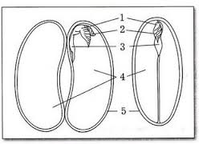
Билет № 12
Подпишите части микроскопа. 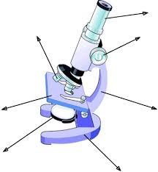
Билет № 13
Укажите части клетки.
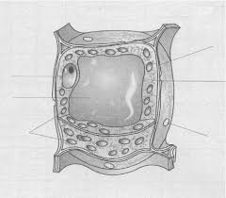

Билет № 14
Подпишите указанные на рисунке органы растений.
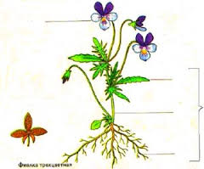

Билет № 16
Рассмотрите рисунок стебля и подпишите его внутренние слои.
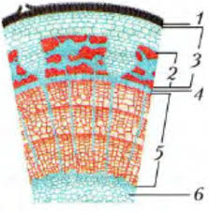

Билет № 17
Определите возраст дерева.


Билет № 20
Подпишите части вегетативной и генеративной почек и охарактеризуйте их.
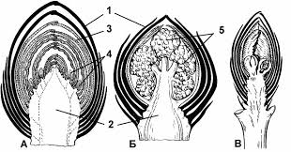

Билет № 24
Сравните семена фасоли и пшеницы.
